电子离校服务系统
部门操作说明(第一版)

1. 运行环境
操作系统：Windows98/NT/ME/2000/XP
浏览器 ：Internet Explorer(IE) 6.0及以上版本。
分辨率 ：不低于1024×768
如果您的计算机使用IE 6.0以下，请先升级您的浏览器

2. 系统介绍

2.1操作流程
一般部门用户办理离校的流程：登录电子离校系统-〉点击进入离校手续办理模块-〉对记录进行审核（此时也可以进行查看，统计，给记录添加备注等操作，视需要而定）-〉操作完成，退出系统。
部门特殊用户：登录电子离校系统-〉发布新闻、进行办理流程设置-〉进入离校手续办理模块-〉对记录进行审核（也可以进行查看，统计，给记录添加备注等操作，视需要而定）-〉操作完成，退出系统。

3. 系统介绍
部门管理员需要进行新闻管理,办理流程设置。一般用户不需要进行这些操作。

3.1离校预处理

3.1.1新闻管理
若学院有通知或者信息要发布，则可以在此发布与离校相关的信息.面向对象分为:学生和老师以及全部。面向老师的除了学生用户其他都能看到,面向对象为学生的,则只有学生用户才能看到.面向对象为全部的则所有用户都能看到。
必须填入新闻的标题。对于发布了的新闻可以进行修改/删除操作。
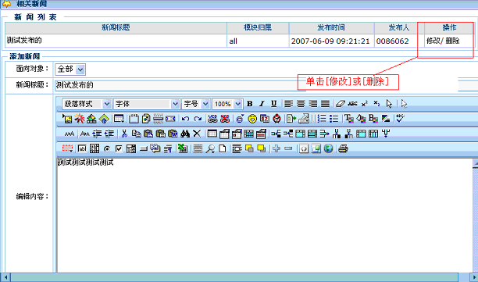

3.1.2办理流程设置
设置本部门的项目办理的地点,时间等信息。当鼠标移到某条记录上的时候可以显示该条记录的办理流程说明。学生用户可以双击弹出办理流程设置中填写的办理时间,地点等信息。一般用户不需要进行此项操作,部门管理员才进行该项操作。
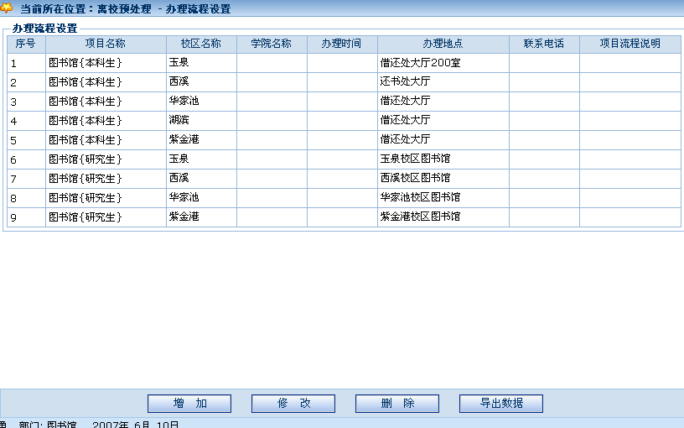
增加: 项目，办理地点为必填项。
修改: 选择一条需要修改的记录,点击[修改]按钮.然后进行修改即可。
删除: 选中一条需要进行删除的记录,点击[删除]即可。
导出数据: 直接单击[导出数据]，选择要保存的路径即可。 若需要该数据就可用该功能导出。

3.2离校手续办理

3.2.1页面布局
部门用户进入离校手续办理界面后如下：
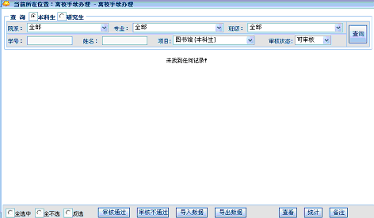

3.2.2定位
查询的对象分本科生和研究生两类
按院系: 选择下拉框中的学院,点击[查询]即可。
按专业: 选择院系之后,再点专业下拉框中的专业,点击[查询]即可。
按班级: 选择院系,专业,之后在班级下拉框中选择要查询的班级,点击[查询]即可。
按学号: 输入学生的学号,点击[查询]即可。
按姓名: 输入要查询的学生的姓名,点击[查询]即可。
按项目名称: 选择要查询的项目名称,点击[查询]即可。
按审核状态: 选择要查询的状态,点击[查询]即可。
若进行条件的组合,如:经济学院,经济学(试验班),经济学0201,网络与信息中心,通过。则在相应的下拉框中选择好要查询的条件,然后点击[查询]即可。查询结果如下:
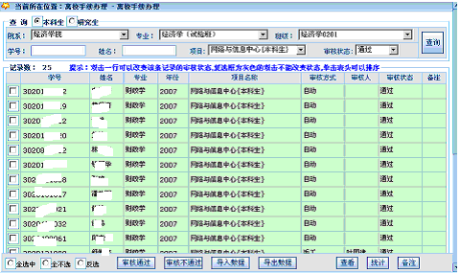

3.2.3审核
审核通过/审核不通过:三种方法:单条和批量和导入数据。1.单条审核:勾选记录前的按钮,点击[审核通过/审核不通过](总共操作3步)或者更快的为双击记录(总共操作1步)就可以进行审核通过操作。2.批量审核:使用页面下方的全选/全不选/反选按钮或勾选按钮,然后点击[审核通过/审核不通过] (总共操作3步)。3.导入数据: 按照查询的条件(即先选择好学院,专业,班级,项目名称,审核的状态等条件),然后单击导入数据按钮从外部导入学生的学号即可(只进行学号的匹配)。选择好上传的文件后,点击[上传], 4.免审：如果某个学生某个项目可以不用审的话，就可以点击免审。弹出界面如下:
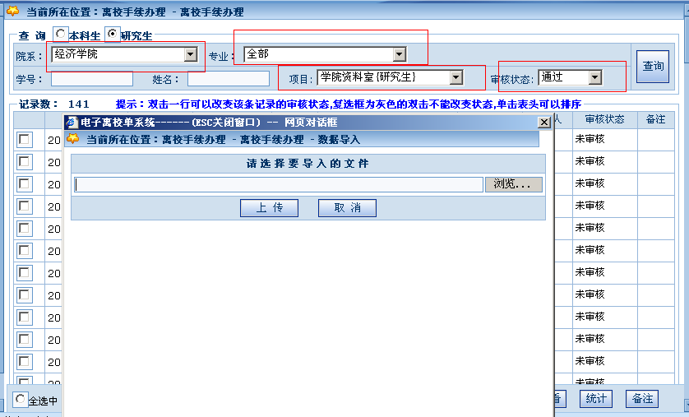要导入的文件如下:
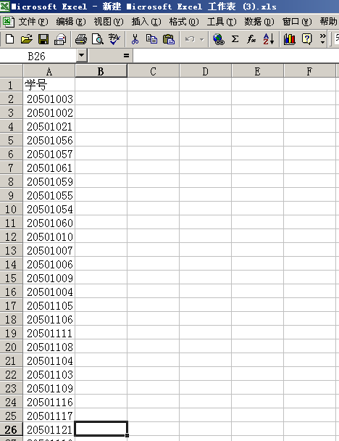
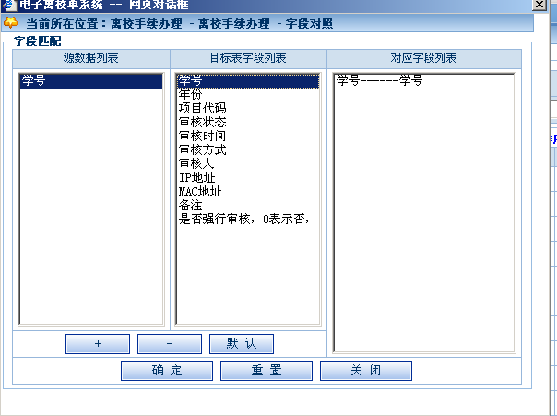
然后,选择左边的字段与右边的目标字段进行匹配(单击即可),选择好之后双击或者点击下方的”+”,得到对应字段列表中的内容如图.匹配好之后点击[确定],确定导入数据,即可出现如下界面:
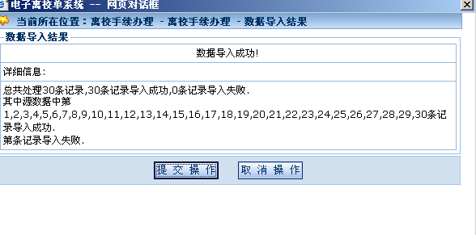
然后点击[提交操作]。至此,整个导入数据的过程结束，实现了把未审核的学生学号，成功的转换为审核通过了。若导入的学号与当前选择的条件(查询按钮左边所选择的条件)不吻合,则记录查询不到。
导出数据: 先按条件查询出记录,再单击导出数据按钮,即可把当前查询出
来的结果导出来。
查看: 就是查看某条记录的详情,选择要查看的记录,单击查看按钮,即可查
看改学生的审核详情。
统计: 对当前查询的结果进行记录的统计。即按条件查询出结果,然后单击
统计按钮。
备注: 给记录添加备注。可以单条也可以批量添加.若要查看,则点击记录,
然后再单击备注即可查看备注的信息。

3.3查看学生电子离校单
操作方法: 勾选记录前的按钮,然后点击[查看]
页面如下:
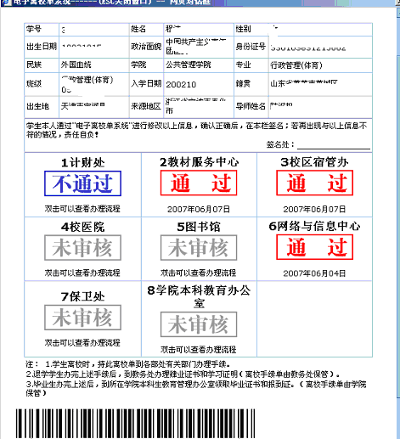
注意：以下几种情况下无法查看学生离校单
- 本学院还没有设置本学院的学生离校的项目。
- 该学生未通过学院离校资格初审。
- 学生的信息尚未确认。
系统设置的查看离校单的时间尚未到。

